移动端安卓7.9.11（iOS 7.9.9）版本更新内容介绍
1、知识
• 支持置顶公告，方便重要事项及时查看。
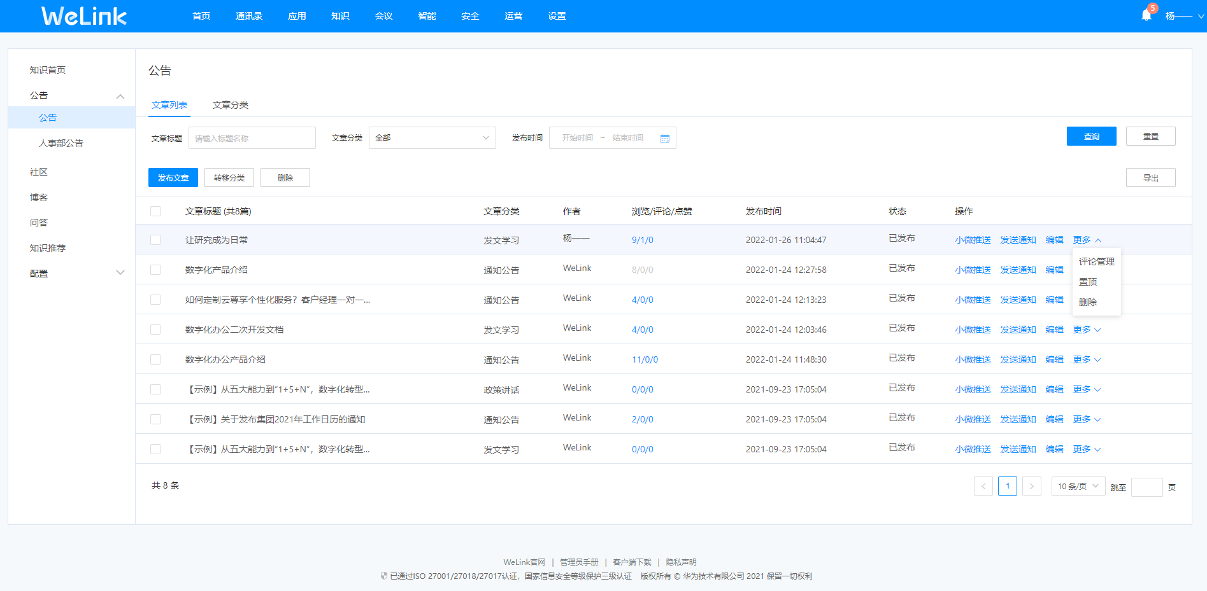
2、消息
• 群公告字数扩展至一千字。
